IFSP Engenharia de Software

Especificação dos Requisitos do Software Pokepika

Eduardo Lopes Gonçalves, Igor Rodrigues, Leonardo Da Rocha, Michael Lima e João Pedro Medinilha.

Capivari - SP

2022

1 

  - Objetivos deste documento
Descrever e especificar as necessidades do solicitante. Que devem ser
atendidas pelo produto Pokepika, bem como definir para os desenvolvedores o produto a ser feito.

Público-alvo: cliente, usuários e desenvolvedores do projeto Pokepika.

  - Escopo do produto

Nome do produto e de seus componentes principais
Pokepika (Componente Único)

    - Missão do produto
Permitir ao player criar e controlar um personagem, onde ele consegue comprar e vender Pokemons.

Aos usuários administrativos, é possível realizar a gestão de usuários e de Pokemons.

Limites do produto
- Os usernames cadastrado no sistema Pokepika deverão ser únicos.
- Na Pokeshop será permitido a compra de somente 1 Pokemon por vez.
- Em sua primeira versão, não haverá um sistema para obter moedas.
- Em sua primeira versão, não haverá um sistema de batalhas.

    - Benefícios do produto

Número de ordem | Benefício | Valor para o cliente
1 | Entreter os usuários através do jogo | Essencial

  - Materiais de referência

Número de ordem | Tipo do material | Referência bibliográfica
1 | Relatório | Proposta de Especificação do Sistema Pokepika 1.0 Versão revisada 1

  - Definições e siglas

Número de ordem | Sigla | Definição
1 | ADM | Casa Administrador
2 | GYM | Local de batalhas
3 | PKCOINS | Moeda de compra
4 | POKESHOP | Local de compra
5
6
7
8
9

  - Visão geral deste documento
Parte 1: Descrição geral do produto Parte 2: Requisitos específicos

2

  - Perspectiva do produto

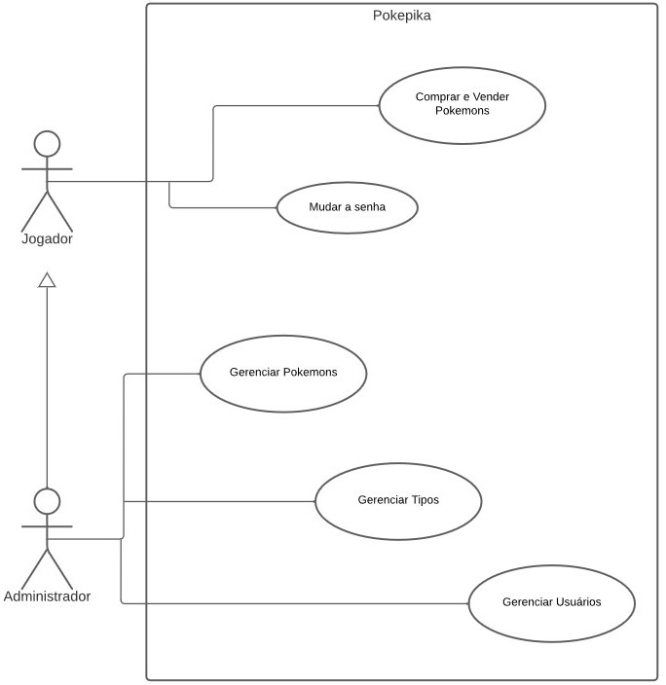Diagrama de contexto

    - Modos de operação

Número de ordem | Tipo de operação | Descrição da operação | Detalhes de operação
1 | Interativa | Modo Usuário | O usuário pode comprar e vender Pokemons
2 | Interativa | Modo Admin | O administrador pode fazer o controle de Pokemons e de usuários.

  - Funções do produto

Número de ordem | Caso de uso | Descrição
1 | Comprar e vender Pokemons | Compra e vendas de Pokemons
2 | Mudar a senha | Alteração de senha
3 | Gerenciar Pokemons | CRUD dos Pokemons
4 | Gerenciar Tipos | CRUD dos Tipos
5 | Gerenciar Usuários | CRUD dos Usuários

  - Usuários e sistemas externos

    - Descrição

Número de ordem | Ator | Definição
1 | Jogador | Usuário com permissões limitadas.
2 | Administrador | Gerenciador do sistema.

  - Restrições

Número de ordem | Restrição | Descrição
1 | Segurança | O sistema deverá restringir o acesso através de senhas individuais para cada usuário.

  - Requisitos adiados

Número de ordem | Referência ao requisito | Detalhes
1 | Sistema de batalha | O usuário pode batalhar com seus Pokemons em ginásios que aumentam de dificuldade conforme o nível.
2 | Compra de pokemons | Permitir ao usuário comprar mais de 1 pokemon de uma vez.

3

  - Requisitos funcionais

Diagramas de casos de uso

      - 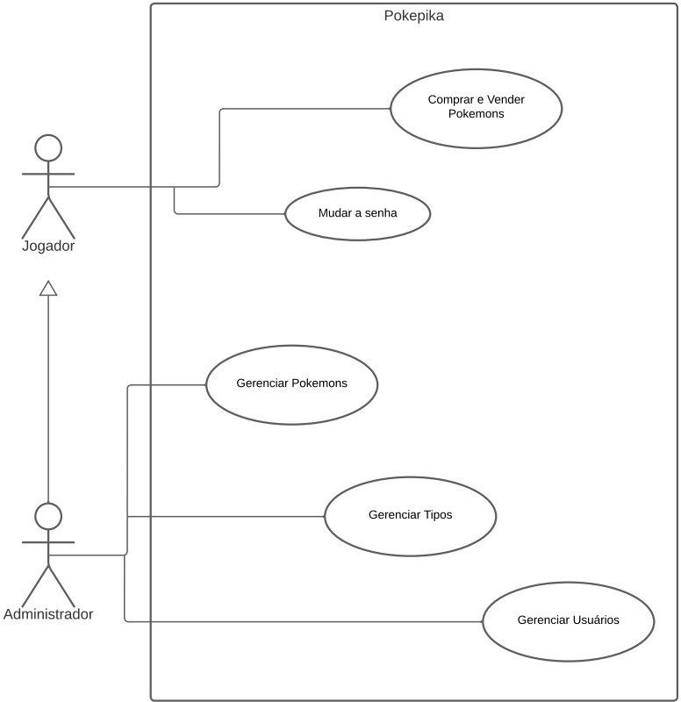Diagrama de casos de uso Pokepika

Casos de uso

      - Caso de uso Comprar e Vender Pokemons
        - Precondições
1. Usuário deve estar logado no sistema.

        - Fluxo principal
- Usuário acessa o sistema através do login e se dirige até a loja no mapa;
- Sistema exibe uma interface com os Pokémon disponíveis e seu saldo;
- Usuário seleciona o Pokémon que deseja comprar ou vender;
- Sistema checa se o Usuário possuí os requisitos para comprar ou vender (ex. saldo), e exibe um pop-up de confirmação;
- Usuário confirma;
- Compra/ venda efetuada.

        - Fluxo alternativo
- Fluxo alternativo (1-5): Usuário cancela a operação. O jogador volta para o mapa;
- Fluxo alternativo (4): Usuário não possuí os requisitos para a compra/ venda (ex. saldo insuficiente). Sistema volta ao passo 2;
- Fluxo alternativo (5): Usuário não confirma a compra. Sistema volta ao passo 2.

      - Caso de uso Mudar a senha
        - Precondições
1. Usuário deve estar logado no sistema.

3.1.1.1.1 Fluxo principal
- Usuário acessa o sistema através do login e se dirige até o setor de configurações no mapa;
- O sistema exibe um formulário com campos para serem preenchidos a senha atual, nova senha e confirmação da nova senha;
- O usuário insere suas informações;
- O sistema checa se as informações inseridas estão de acordo e exibe um pop-up de confirmação;
- O usuário confirma a mudança;
- Mudança efetuada.

3.1.2.2.3 Fluxo alternativo
- Fluxo alternativo (1-5): Usuário cancela a operação. O jogador volta para o mapa;
- Fluxo alternativo (4): A senha atual foi inserida errada ou a confirmação não bate. Sistema volta ao passo 2;
- Fluxo alternativo (5): Usuário não confirma a mudança. Sistema volta ao passo 2.
      - Caso de uso Gerenciar Pokémons
        - Precondições
- Usuário deve estar logado no sistema.
- O usuário deve possuir permissões de administrador.

        - Fluxo principal
- Usuário acessa o sistema através do login e se dirige até o setor de configurações de administrador no mapa;
- O sistema exibe uma tabela com os Pokémons já cadastrado e um formulário para cadastrar novos;
- Usuário preenche as informações para alterar ou criar um Pokémon;
- O sistema checa se as informações inseridas estão de acordo e exibe um pop-up de confirmação;
- Usuário confirma a alteração;
- Alteração efetuada;

        - Fluxo Alternativo
- Fluxo alternativo (1-5): Usuário cancela a operação. O jogador volta para o mapa;
- Fluxo alternativo (4): Informações inseridas não estão de acordo (ex. Pokémon já existe, valores inválidos). Sistema volta ao passo 2;
- Fluxo alternativo (5): Usuário não confirma a mudança. Sistema volta ao passo 2.

      - Caso de uso Gerenciar Tipos
3.1.2.4.2 Precondições
- Usuário deve estar logado no sistema.
- O usuário deve possuir permissões de administrador.

        - Fluxo principal
- Usuário acessa o sistema através do login e se dirige até o setor de configurações de administrador no mapa;
- O sistema exibe uma tabela com os tipos já cadastrado e um formulário para cadastrar novos;
- Usuário preenche as informações para alterar ou criar um tipo;
- O sistema checa se as informações inseridas estão de acordo e exibe um pop-up de confirmação;
- Usuário confirma a alteração;
- Alteração efetuada;

        - Fluxo Alternativo
- Fluxo alternativo (1-5): Usuário cancela a operação. O jogador volta para o mapa;
- Fluxo alternativo (4): Informações inseridas não estão de acordo (ex. Tipo já existe, valores inválidos). Sistema volta ao passo 2;
- Fluxo alternativo (5): Usuário não confirma a mudança. Sistema volta ao passo 2.

      - Caso de uso Gerenciar Usuários
        - Precondições

- Usuário deve estar logado no sistema.
- O usuário deve possuir permissões de administrador.

        - Fluxo principal
- Usuário acessa o sistema através do login e se dirige até o setor de configurações de administrador no mapa;
- O sistema exibe uma tabela com os usuários já cadastrado e um formulário para cadastrar novos;
- Usuário preenche as informações para alterar ou criar um usuário;
- O sistema checa se as informações inseridas estão de acordo e exibe um pop-up de confirmação;
- Usuário confirma a alteração;
- Alteração efetuada;

        - Fluxo Alternativo
- Fluxo alternativo (1-5): Usuário cancela a operação. O jogador volta para o mapa;
- Fluxo alternativo (4): Informações inseridas não estão de acordo (ex. Usuário já existe, valores inválidos). Sistema volta ao passo 2;
- Fluxo alternativo (5): Usuário não confirma a mudança. Sistema volta ao passo 2.

3.1.2.1.3 Diagrama de estado / Diagrama de atividade
Não aplicável.

  - Requisitos não funcionais

Requisitos de desempenho

      - Requisito de desempenho
Não se aplica

Requisitos de dados persistentes

      - 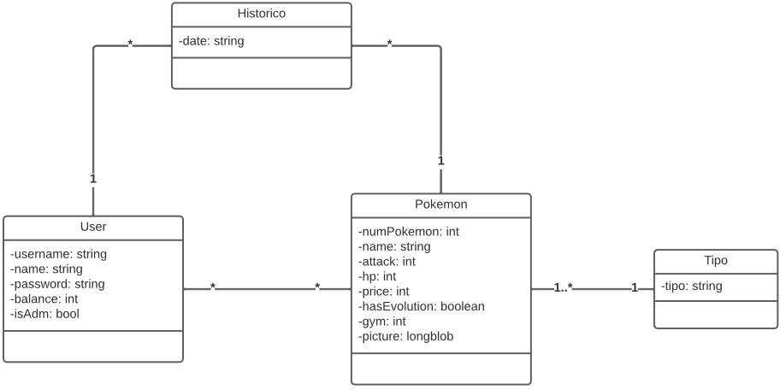Diagrama de classes persistentes

      - Classes persistentes

Número de ordem | Nome | Descrição
1 | User | Informação relativa a um usuário do jogo
2 | Pokemon | Informação relativa a um Pokemon
3 | Tipo | Informação relativa ao tipo de um Pokemon
4 | Historico | Informação relativa ao histórico de compras de Pokemon do usuário.

